**14-16 декабря 2016 г. Первая региональная стажировочная сессия «Обновление содержания образовательной деятельности в ДОУ**

**с учетом требований ФГОС ДО»**

*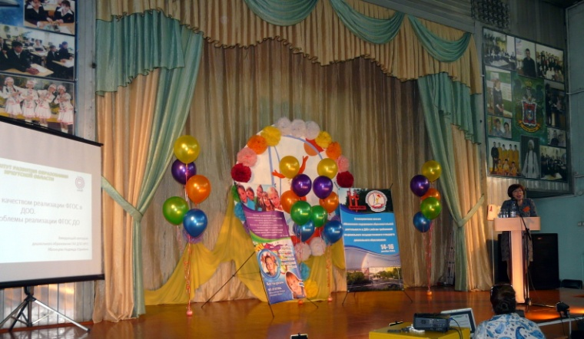В декабре 2016 года в педагогической общественности дошкольного образования Иркутской области произошло яркое событие – центром общего и дополнительного образования ГАУ ДПО ИРО совместно с управлением образования администрации г. Черемхово была организована и проведена первая региональная стажировочная сессия по теме «Обновление содержания образовательной деятельности в ДОУ с учетом требований федерального государственного образовательного стандарта дошкольного образования».*

*24 муниципальных образования направили для участия в стажировочной сессии 101 участника.*

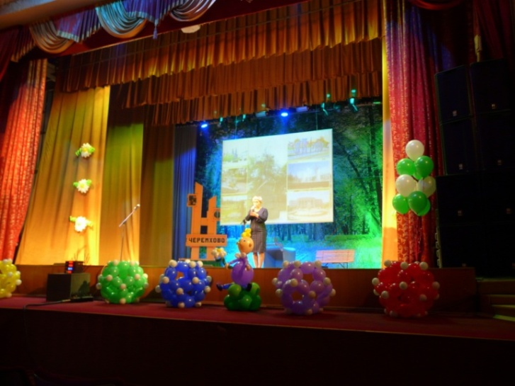*Иркутск представили четыре руководителя ДОО, в их числе был направлен руководитель нашего детского сада Грук И.А.*

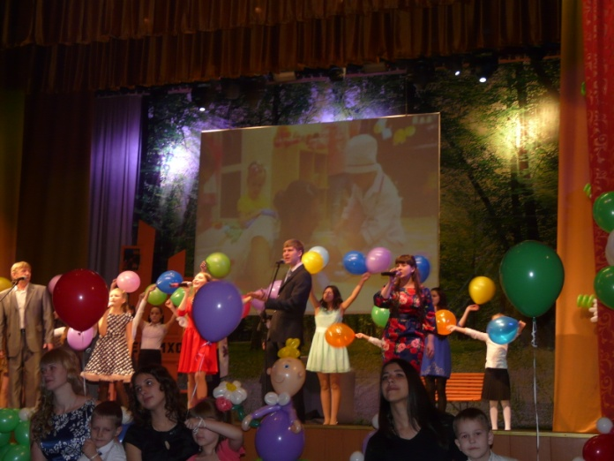

*Сегодня Ирина Александровна делится впечатлениями:*

«В ходе сессии были рассмотрены практики методического сопровождения профессионального развития работника ДОУ на этапе реализации ФГОС ДО, некоторые подходы к обновлению содержания образовательной деятельности в ДОУ, обеспечению технологической преемственности в рамках образовательных программ дошкольного и начального общего образования. Педагогическое сообщество города Черемхово предоставило нам возможность совершить прекрасное образовательное путешествие – познакомило нас с очень ценным опытом по вопросам обновления содержания образования, в том числе с использованием новых образовательных технологий.

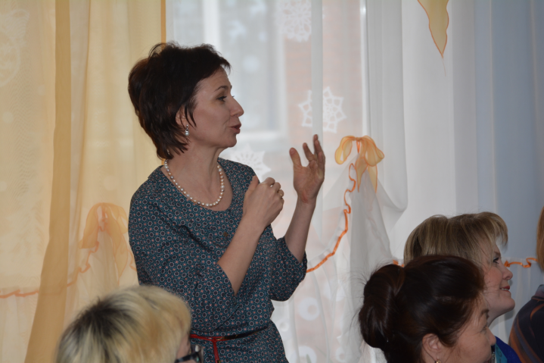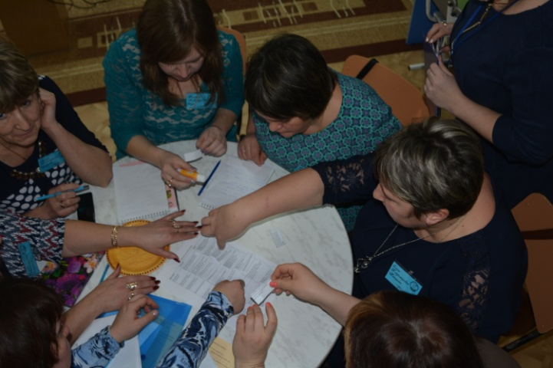

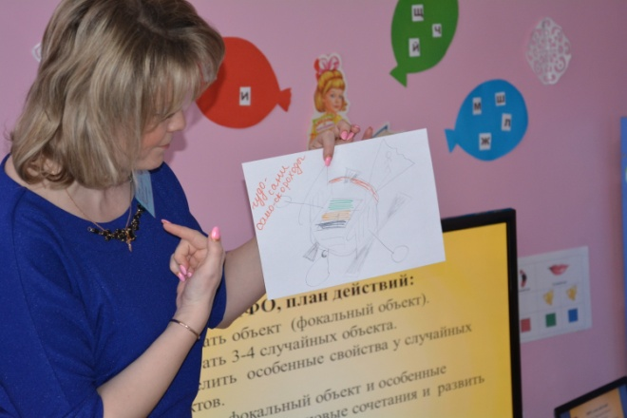Мы получили массу незабываемых впечатлений и полезных знаний. Мы увидели передовые образовательные практики и получили инструментарий по их применению. Все эти дни мы могли слушать, наблюдать, обсуждать, делиться своими наблюдениями, высказывать свое мнение и находить решения в вопросе реализации ФГОС ДО.

Нам, стажерам, была предоставлена возможность познакомиться с уникальным опытом работы инновационных педагогических площадок дошкольного образования ГАУ ДПО ИРО: МБДОУ №2, МБДОУ №7, МБДОУ №12, МОУ Школа - детский сад №1 г. Черемхово.

Мне было особенно приятно слушать своих коллег из детского сада № 7 «Южанка»,

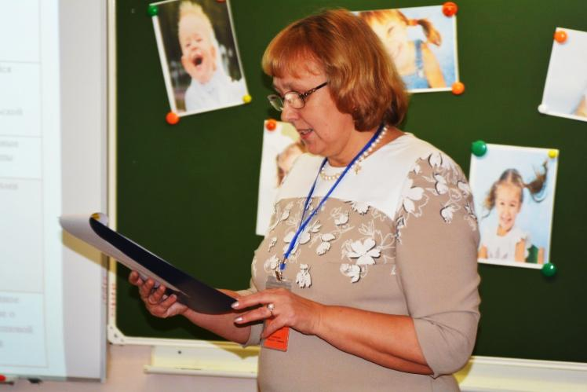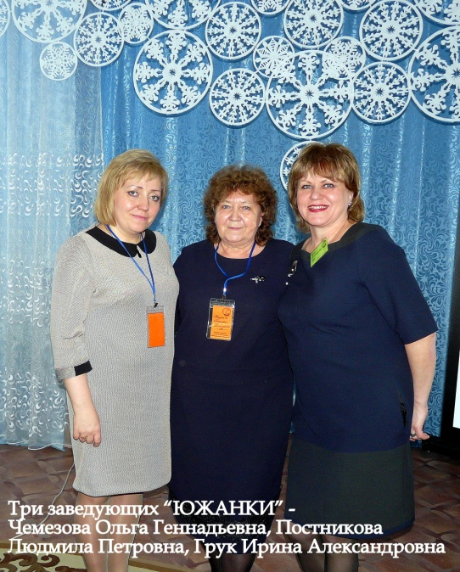учреждения, в котором я много лет реализовывала себя как педагог и в котором происходило становления меня как руководителя ДОУ, где я получила бесценный опыт побед в конкурсах различных уровней, вплоть до очень значимых международных.

Чемезова Ольга Геннадьевна, заведующий детским садом, Кислова Татьяна Петровна, учитель-логопед, Сайфурахманова Татьяна Ивановна, воспитатель логопедической группы представили стажерам свой опыт – новшества и инновации, которые направлены на поддержку разнообразия и самоценности детства. Эти технологии я обязательно донесу до наших коллег и в моих планах наладить взаимодействие с коллективом «Южанки». Спасибо им огромное за то, что они всегда в числе первых!

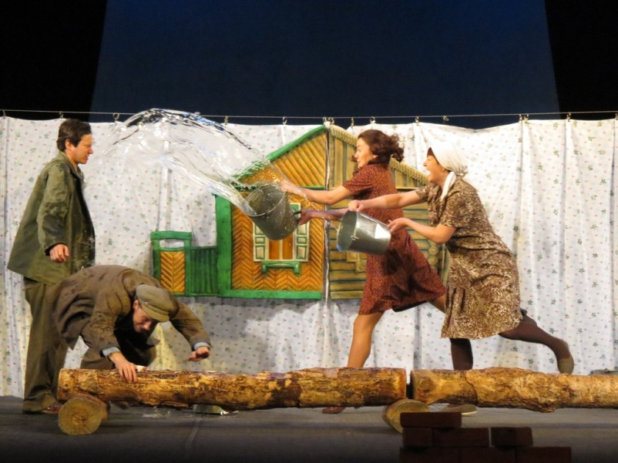

Организаторы очень удачно продумали и культурный компонент программы стажировки. Мы получили массу ярких эмоций от спектакля «Прибайкальская кадриль» нашего знаменитого земляка – черемховца, выдающегося драматурга, режиссера Владимира Павловича Гуркина. Мероприятия были составлены так, что мы смогли поближе познакомиться, пообщаться, установить контакты.

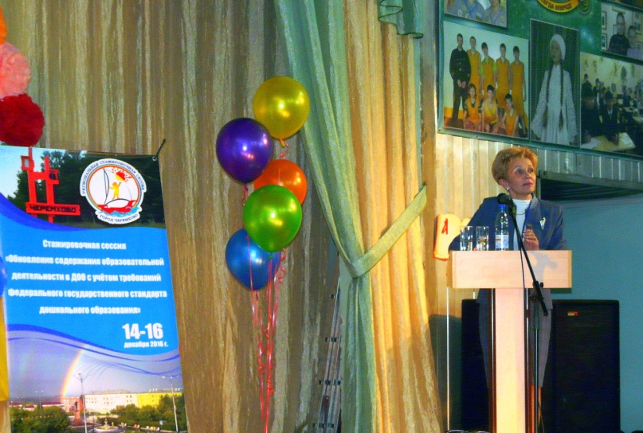

Сессия прошла на высоком уровне! Организаторам оценка «отлично»! Спасибо начальнику Управления образования г. Черемхово Вакула Елене Александровне, заместителю начальника Шевченко Елене Витальевне главному специалисту Литвиненко Евгении Николаевне и всем - всем за единение, за креатив, за нелегкий труд! А труд педагога легким не бывает никогда…

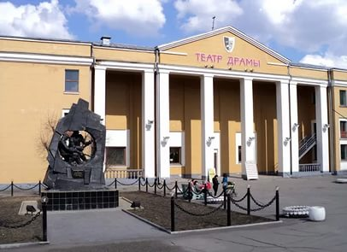

Возле Черемховского драматического театра им. Владимира Гуркина есть памятник шахтерам, на его постаменте выбиты слова великого русского писателя Льва Толстова, как нельзя лучше подходящие к трудной профессии шахтеров: **«Мы живы не потому, что бережем себя, а потому, что делаем дело жизни…»,** я думаю, эти слова, как нельзя лучше подходят и к нелегкому труду педагогов!

Будем трудиться! Будем ждать новых встреч! Будем реализовывать новые стандарты!